國立台東高中 104學年度第1學期第2次段考 2年級地理科試題 2015/12
◎段考範圍：4.2~7東南亞、紐澳、南亞(翰林版) 適用班級：205~208、原二
是否劃卡：是
◎單選題：共55題(1-35題每題2分，36-55每題1.5分)
1.東南亞地區多元文化色彩濃厚，和該地區哪項地理特徵關係最密切？ (A)位居大陸和島嶼的過渡帶 (B)地處熱
帶雨林與熱帶季風氣候帶 (C)位居印度洋與太平洋航運交會帶 (D)地處印澳板塊和歐亞板塊的接觸帶。
2.下列哪些現象可證明東南亞地區深受中國、印度兩國的影響？(甲)稻米種植技術的傳入與擴散；(乙)伊斯蘭教、
基督教文化的傳入；(丙)熱帶栽培業技術的傳入與擴散；(丁)儒家思想、佛教文化的傳入與擴散；(戊)人種血統
的淵源 (A)(甲)(乙)(丙) (B)(甲)(丁)(戊) (C)(乙)(丙)(丁) (D)(甲)(丙)(戊)。
3.西方國家曾殖民南洋群島達三百多年，對南洋群島影響深遠，下列哪些南洋群島的地理特性和其被殖民的歷程
相關？(甲)伊斯蘭教信仰的普遍；(乙)地主、佃農的貧富差距大；(丙)族群組成的更趨多元；(丁)發達的熱帶栽
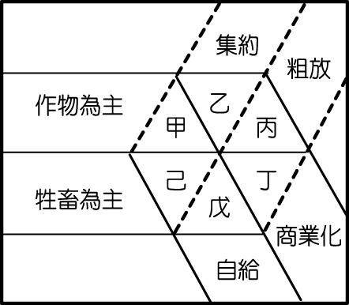
培業和礦業。(A)(乙)(丙)(丁) (B)(甲)(乙)(丁) (C)(甲)(丙)(丁) (D)(甲)(乙)(丙)(丁)
4.咖啡等深受西方國家歡迎的農作物皆屬於熱帶栽培業的農業活動，生產方式和亞洲地
區傳統的農業活動大不相同。請問熱帶栽培業的生產特色應該為右圖何者？ (Ａ)甲
(Ｂ)乙 (Ｃ)丙 (Ｄ)戊
5.《安娜與國王》是一部敘述十八世紀泰國國王孟克與英籍教師愛情故事的電影，當時
的泰國正處於內憂外患之中，西方強勢文化不斷衝擊東方國家，激發出許多感人的故
事。請問泰國是當時東南亞唯一保持獨立的國家，但其並非國力強盛而逃過西方殖民帝國的魔掌，而是在哪兩
大強權中，夾縫求生存？ (Ａ)中、印 (Ｂ)英、法 (Ｃ)英、美 (Ｄ)英、荷。
6.東南亞一般劃分為中南半島和南洋群島，馬來半島因下列哪些方面和南洋群島較類似，故和南洋群島被視為一
整區？ (Ａ)地質構造和宗教信仰相同 (Ｂ)地質構造和氣候特徵相似 (Ｃ)種族和宗教信仰相似 (Ｄ)殖民母
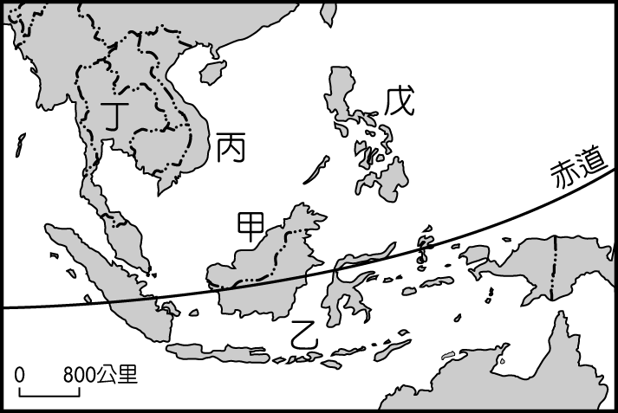
國和種族相似。
7.「在 1960 年代，被稱為『亞洲民主櫥窗』，但是只曇花一現。
『美國話』是他們通用的語言，窮苦的百姓，卻習於喝可口可
樂。近百年中 20 多萬平方公里的雨林，幾乎被美、日的跨國企
業砍光，以廉價的勞工、原料，換取昂貴的工業產品，當然損失
慘重。在跨國企業的操縱下，政局不穩，成為一個富饒大地的窮
國。」請問上文敘述的最可能是右圖何國？ (Ａ)甲 (Ｂ)乙
(Ｃ)丁 (Ｄ)戊。
8.2001 年亞太經合會（APEC）在上海舉行，召開非正式領袖高峰
會議，討論議題之一為反恐怖活動，主辦者曾擔心有些與會國可
能會因宗教信仰，而無法達成共識。請問前述所指的與會國是指 (Ａ)澳洲、日本 (Ｂ)新加坡、越南
(Ｃ)馬來西亞、印尼 (Ｄ)泰國、緬甸。
9.近 30 年來，馬來西亞和印尼成為全球棕油主要輸出國，輸出量分居世界第 1、2 位。油棕產業為兩國帶來大量外匯以及農
村人口的就業機會。請問：印尼棕油產量目前居世界第 2 位，但油棕種植面積和產量節節上升，直逼馬來西亞。印尼油
棕業有哪些條件較優於馬來西亞？(甲)降水量較為豐沛；(乙)工資較為低廉；(丙)加工技術較高；(丁)人力資源較豐沛；
(戊)農業機械化較高 (Ａ)(甲)(乙) (Ｂ)(丙)(丁) (Ｃ)(乙)(丁) (Ｄ)(甲)(戊)。
10.1990 年代始，印尼經濟快速發展，但環境問題隨之突顯，其中又以空氣汙染最為嚴重。自 90 年代末期迄今，
空氣汙染問題不僅影響航海與航空運輸，也損害居民的健康。此外，煙霾常隨著盛行風吹往北方，致使鄰近國
家亦深受空氣汙染之苦。請問：下列各項產業活動中，何者與印尼近年來飽受空氣汙染所苦一事的關聯性最
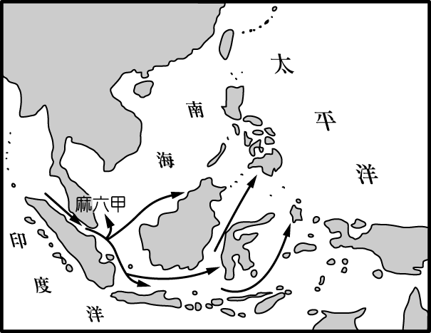
「小」？ (A)採挖錫礦 (B)擴大耕地 (C)種植油棕 (D)砍伐森林
11.承上題，下列哪一現象出現時，最容易加重此種霾害現象？
(Ａ)梅雨鋒面滯留時 (Ｂ)颱風出現時 (Ｃ)暖流威力增強時
(Ｄ)聖嬰現象發生時。
12.東南亞地區因地理位置受到東西之間的文化影響相當明顯，形成多
元文化的特色。右圖為某宗教的傳播路線圖，請問該宗教對外傳播
的主要路徑為下列何者？ (Ａ)殖民經濟 (Ｂ)軍事占領 (Ｃ)政治
結盟 (Ｄ)貿易活動。
【第1頁，共6頁】
13.印尼政府為解決人口分布不均，實行「境內移民」政策，但卻引發一連串的問題，請問「不」包括下列哪一項
？ (A)對移民而言，移入區的土地較為貧瘠，難以開發，同時也經常受到在地人的猜忌與排擠 (B)對在地人
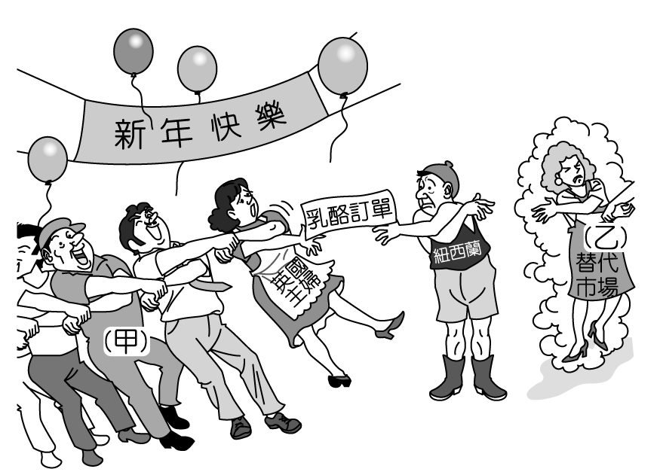
而言，人數眾多的移民掠奪了原本屬於他們的資源，為生活帶
來了嚴重的威脅 (C)引發首都雅加達人口與產業外流，經濟嚴
重衰退 (D)生活方式的不同使對立與衝突更加惡化
14.右圖為紐西蘭貿易狀況之漫畫，說明該國可能遭逢的困境。請
問：圖中(乙)最可能是哪一地區？ (Ａ)亞洲 (Ｂ)澳洲
(Ｃ)北美洲 (Ｄ)南美洲。
15.近年來澳洲和紐西蘭政府十分重視原住民文化，均努力改善原
住民在社會中的地位、生活條件，並努力傳承原住民的語言與
文化等。請問：下列有關紐西蘭毛利人與澳洲原住民的敘述，
何者「不正確」？(Ａ)毛利人的社會以階級劃分，在戰爭中被俘
會淪為奴隸 (Ｂ)澳洲原住民主要依賴游耕及游牧維生 (Ｃ)澳
洲原住民著名的文化或文物為迴力鏢、洞穴岩畫及繪身藝術等 (Ｄ)毛利人著名的文化或文物為哈卡戰舞、刺
青和舷外浮木的獨木舟等。
16.下圖為澳洲主要都市與行政區域圖，右表為澳洲主要城市氣溫及降水量資料，請根據資料依序排列出布利斯
班、伯斯、達爾文的氣候 (Ａ)甲乙丙 (Ｂ)乙甲丙 (Ｃ)丙甲乙 (Ｄ)乙丙甲。
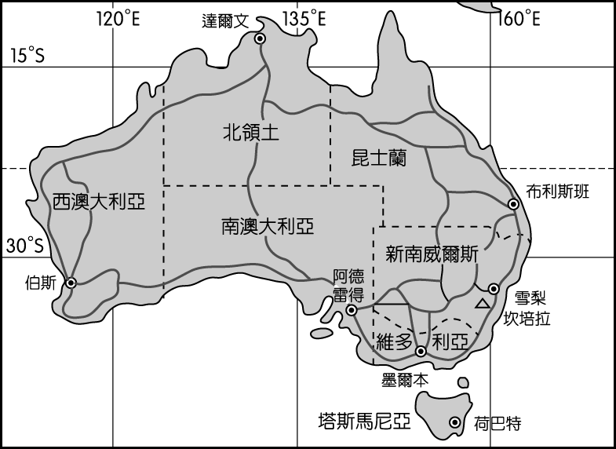
月分  城市 |  | 1 | 2 | 3 | 4 | 5 | 6 | 7 | 8 | 9 | 10 | 11 | 12
甲 | ℃ | 32.7 | 31.5 | 33.6 | 34.8 | 30.9 | 30.1 | 29.8 | 32.8 | 33.4 | 34.3 | 32.6 | 31.8
甲 | mm | 384.0 | 356.5 | 450.1 | 125.4 | 28.0 | 5.2 | 3.4 | 4.9 | 6.0 | 60.2 | 154.3 | 270.4
乙 | ℃ | 27.5 | 27.1 | 26.1 | 25.0 | 21.0 | 19.4 | 18.2 | 19.0 | 22.4 | 24.7 | 27.4 | 28.1
乙 | mm | 160.4 | 167.1 | 143.7 | 78.5 | 62.4 | 5.1 | 47.7 | 45.0 | 48.7 | 75.5 | 161.5 | 150.2
丙 | ℃ | 34.4 | 31.9 | 28.5 | 25.6 | 23.2 | 20.8 | 19.7 | 18.33 | 17.9 | 20.4 | 23.1 | 25.6
丙 | mm | 10.8 | 14.1 | 22.9 | 40.2 | 75.5 | 170.4 | 165.4 | 134.6 | 78.1 | 58.7 | 25.6 | 20.1

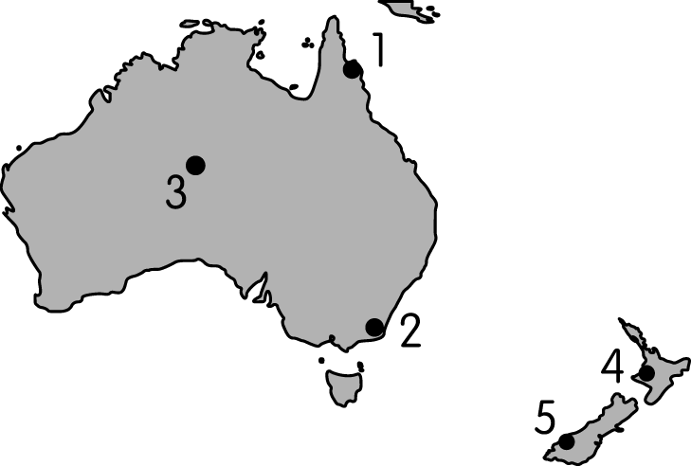
17.以下是某旅行社所推出的廣告：「來一趟紐澳之旅吧！
不但可以欣賞到(甲)熱帶地區的珊瑚礁生態，還有(乙)壯
麗的冰河峽灣地形，此外，(丙)位在沙丘之中，世界最大
的紅色巨岩，以及(丁)特殊的毛利人文化，(戊)壯觀的火
山地形更是令人永生難忘，還在等什麼呢？」請問：右
圖中的 1 ～ 5 地，何地「沒有」出現在這個廣告的景
點中？ (Ａ) 1 (Ｂ) 2 (Ｃ) 4 (Ｄ) 5。
18.關於澳洲墨累—大令盆地的敘述，哪幾項正確？「澳洲墨
累—大令盆地位於(甲)大分水嶺山脈的西側，(乙)背東北
信風，天然植物以(丙)灌木林為主。第二次世界大戰後，
實施雪山水利計畫，興建水庫，以水壩和攔河堰調節水
量，擴大灌溉面積。但農場只灌不排，使(丁)地下水位上升，導致土壤鹽鹼化；墨累河口附近因(戊)河水減少
而泥沙淤積旺盛。」 (Ａ)(甲)(乙) (Ｂ)(乙)(丙) (Ｃ)(甲)(丁)(戊) (Ｄ)(乙)(丙)(戊)。
19.右表為澳洲與紐西蘭的比較表。請問表
 | 澳洲 | 紐西蘭
(A)地形╱地貌 | 內陸擁有廣大低平的沙漠 | 內陸崎嶇多山
(B)主要氣候類型 | 乾燥氣候 | 溫帶海洋性氣候
(C)人口分布 | 東岸人口多於西岸 | 北島人口多於南島
(D)經貿對象 | 以歐盟為主 | 亞太地區國家為主
中哪一項「不」正確？
20.紐西蘭南島東側為牧羊區，北島西側為
酪農區。請問影響此空間分布的主要因
素為何？ (A)政治制度 (B)氣候類型
(C)高壓籠罩 (D)降水量。

【第2頁，共6頁】
21.請問下列何者最能代表紐西蘭的氣候特色？
(A) (B) (C) (D)
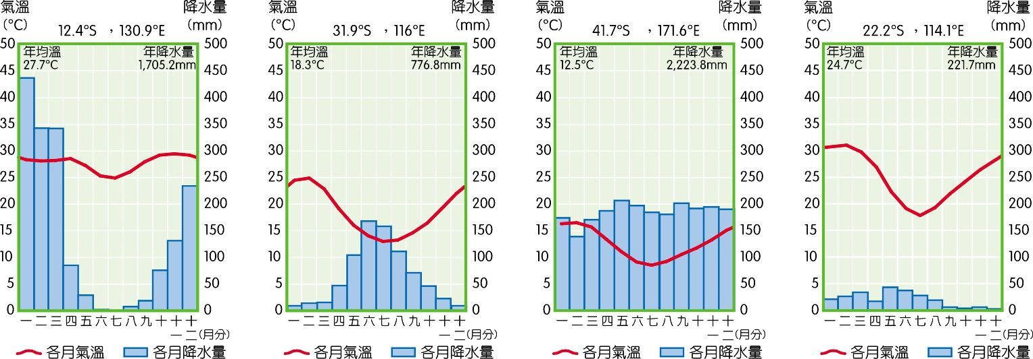
22.澳洲有多種異於其他地區的珍稀原生動植物，是其發展觀光事業的基礎之一。該國能擁有此種特殊資源的主要
原因為何？ (A)長期遠離其他陸塊，物種獨立演化 (B)中、西部沙漠廣大，阻隔物種接觸 (C)原住民不以採
集狩獵為生 (D)地廣人稀，人類對自然界的干擾較少。
23.一國主要的貿易對象，呈現了國家間經濟合作依賴的緊密關係，進出口商品種類則反應了該國原料資源的豐缺
或經濟發展程度的高低。表(一)為某國 2007 年主要出口貿易對象及出口額，表(二)為該國主要進出口商品。
該國最可能為下列哪個國家？ (A)紐西蘭 (B)澳洲 (C)印度 (D)印尼。
▼表(一) | ▼表(二)
  貿易國 | 出口額（百萬美元） | ％
  日本 | 31,898 | 19.0
  中國 | 23,803 | 14.1
  韓國 | 13,463 | 8.0
  美國 | 10,024 | 6.0
  紐西蘭 | 9,478 | 5.6
  印度 | 9,289 | 5.5
  英國 | 7,012 | 4.2
  項目 | 種類
  主要出口商品 | 煤、鐵、鋁、金、肉類、羊毛、小麥、機械與運輸設備
  主要進口商品 | 電腦與辦公設備、通信設備、原油與石化產品
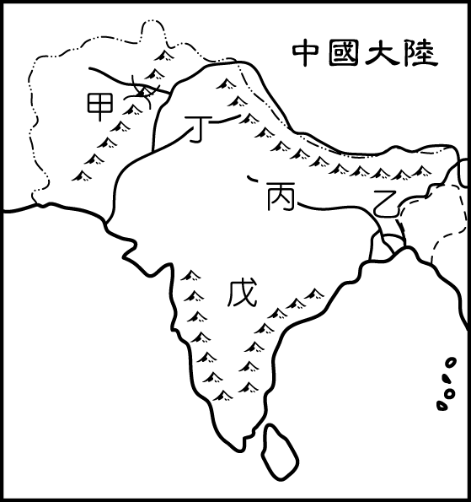
24.印度的氣候從 1 ～ 12 月各為何種季節？ (Ａ)熱季→涼季→雨季→涼季
(Ｂ)雨季→涼季→熱季→涼季 (Ｃ)涼季→雨季→熱季→涼季 (Ｄ)涼季→熱
季→雨季→涼季。
25.右圖為南亞簡圖，甲～戊分別代表 5 個地區，各地區均有獨特的地理特色。其
中「印度阿薩姆省，年降水量近 12,000 mm，為世界知名之紅茶產地。」請
問阿薩姆省的位置最接近圖中何處？ (Ａ)甲 (Ｂ)乙 (Ｃ)丙 (Ｄ)丁。
26.中華民國經濟部發布的各國投資環境簡介中，對某一國家的介紹是：「該國的
地形包括平原、山地和高原 3 部分，氣候介於溫帶和熱帶之間。72 ％左右的
人口居住在鄉村地區，宗教信仰和語言非常複雜。近年來，該國政府積極培
養人才，並制訂各種法規和政策，致力發展通訊和軟體產業。」引文介紹的
最可能是下列哪一個國家？ (Ａ)印度 (Ｂ)越南 (Ｃ)菲律賓 (Ｄ)馬來西亞
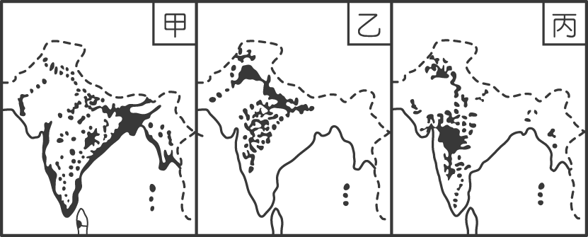
27.印度半島各地農作隨自然環境差異而有所不同。右圖
為該地區 3 種主要作物的分布圖，其依序為哪些重要
的農作物？ (Ａ)稻米、棉花、小麥 (Ｂ)茶葉、稻
米、小麥 (Ｃ)稻米、小麥、棉花 (Ｄ)小麥、茶
葉、黃麻。

【第3頁，共6頁】
28.印度的泰姬瑪哈陵為當地最負盛名的古蹟，為當時的印度國王為了紀念死去的皇后所興建，見證了這一段偉大的戀情。
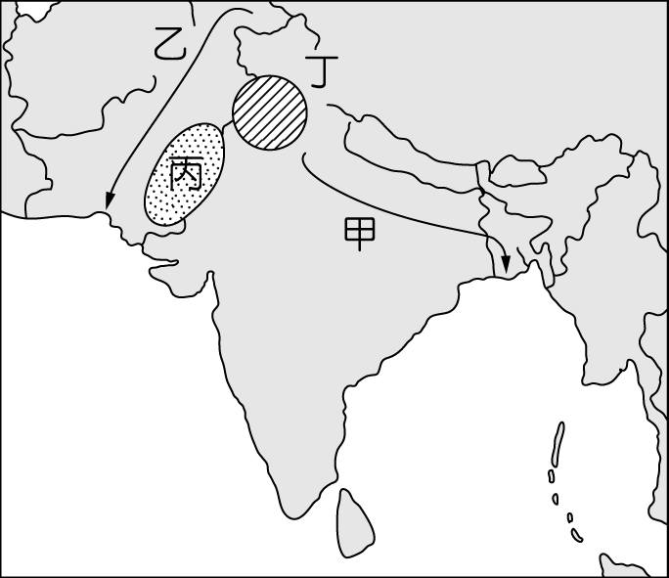
請問該地目前因受哪一因素的影響而面臨遭受到破壞的危機？ (Ａ)酸雨侵襲 (Ｂ)戰爭破壞 (Ｃ)地層下陷 (Ｄ)海面
上升。
29.印度半世紀以來在農業增產上的推動相當成功，其中「綠色革命」就
是農業增產的技術之一。請問關於「綠色革命」哪一敘述錯誤？
(Ａ)主要推動地區--旁遮普位於右圖丙、丁交界處 (Ｂ)產量因而大
增，甚至可以出口 (Ｃ)農地因不當施用化肥、農藥而酸化 (Ｄ)改
善貧富差距
30.關於印度地質、地形，請問：(甲)德干高原(乙)印度大平原(丙)喜馬拉
雅山，以上依地質年代形成的先後順序為何？ (Ａ)(甲)(乙)(丙)
(Ｂ)(丙)(乙)(甲) (Ｃ)(甲)(丙)(乙) (Ｄ)(乙)(丙)(甲)。
31.印度邦加羅爾號稱「印度矽谷」，吸引許多外國公司前往投資資訊產
業。請問：邦加羅爾獲得企業青睞的主要原因中，下列正確的有幾
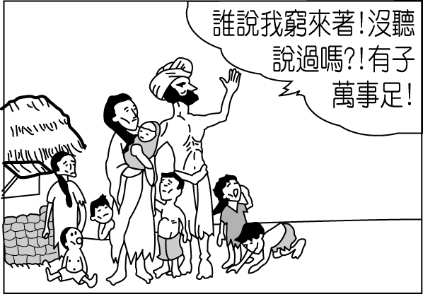
項？(甲)時差(乙)氣候涼爽(丙)英語普及(丁)勞力充足(戊)未實施種姓制度
(Ａ) 2 (Ｂ) 3 (Ｃ) 4 (Ｄ) 5 項。
32.右圖為印度傳統家庭的漫畫。請問：從「漫畫」推知，在印度，除歧視女性
外，可能尚有下列哪一項人口問題？ (Ａ)饑荒貧窮 (Ｂ)人口流失 (Ｃ)勞力
匱乏 (Ｄ)種族衝突。
（一）關於東南亞經濟結構，請問：
33.崇愷從國外蒐集東南亞 4 個國家的進、出口資料(表一)，卻忘記寫下國家名稱。請你
幫忙依序指出甲～丁各是哪些國家？ (A)新加坡、印尼、菲律賓、泰國 (B)泰國、馬來西亞、越南、柬埔寨 (C)汶
萊、印尼、寮國、東帝汶 (D)新加坡、汶萊、泰國、緬甸。
34.圖一為東協創立 5 個會員國的三級產業人口比例。圖中哪一個國家因無天然資源，多以轉口貿易或發展交通航運服務業
為其主要收入，並成為亞洲四小龍之一？ (Ａ)甲 (Ｂ)乙 (Ｃ)Ｄ)丁。
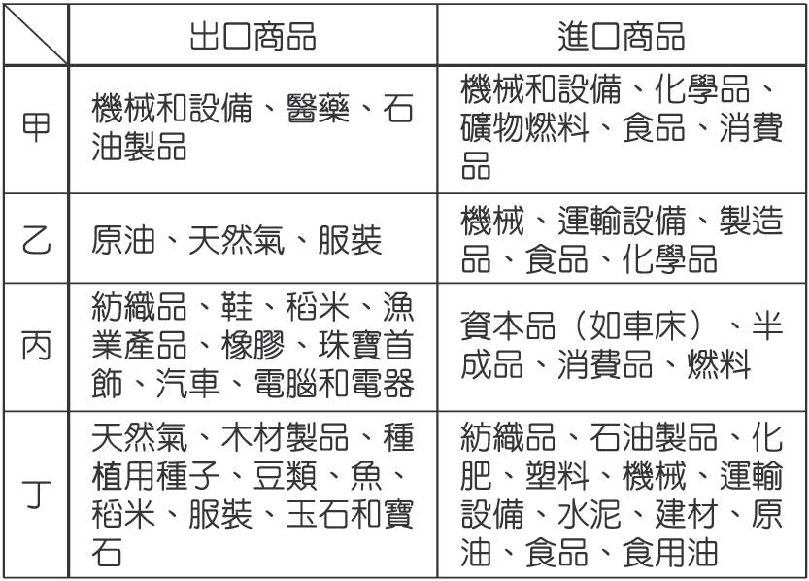
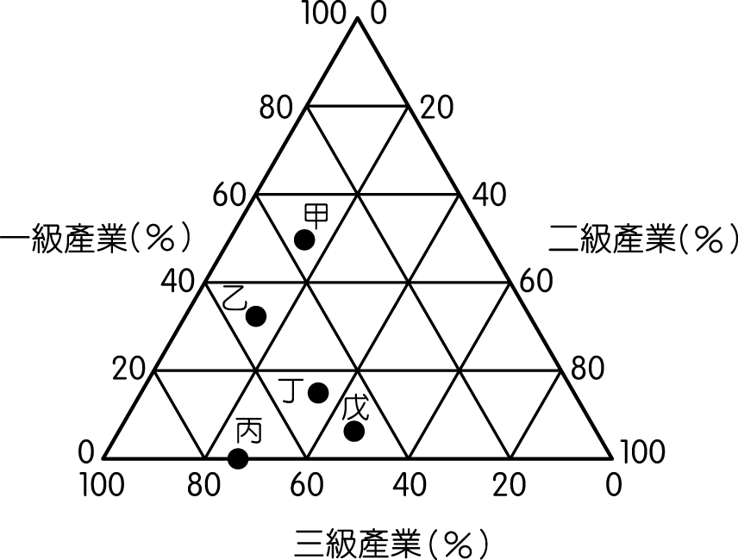

（二）1992 年東協高峰會提出成立東南亞自由貿易區（AFTA），促使東協各國貿易自由化，同時強化東協各國製造業在全球市場的競爭力，促進東南亞區域經濟成長。2010 年，AFTA 和中國大陸成立東協─中國自由貿易區。可能擴大為「東協＋3」或「東協＋6」的東亞綜合經濟夥伴。請問：
35.東南亞國協最早在 1967 年成立，當時成立的宗旨為下列何者？ (Ａ)共同保護森林資源 (Ｂ)防堵共產勢力的
擴張 (Ｃ)維持「海上十字路口」的交通優勢 (Ｄ)縮小各區的發展差異。
36.東協最早的 5 個會員國—泰國、馬來西亞、菲律賓、印尼和新加坡之共同特徵為何？ (A)均曾為西方國家
的殖民地 (B)族群宗教文化複雜多元的國家 (C)農、礦產資源豐富的國家 (D)都市體系均呈首要型都市型
態。
37.東協內部達成合作共識的最主要原因為何？(A)藉由區域整合，以因應新的全球經濟秩序發展 (B)農礦產互補
性高，會員國間之貿易可共創利潤 (C)藉著政治上之結盟，逐步向西方資本陣營靠攏 (D)宗教文化複雜，
企求透過合作，促使區域穩定
38.東協的國家在今日亞太經濟板塊所扮演的最主要角色為何？ (A)與技術先進的日本有競爭的功能 (B)與勞力
眾多的中國有互補的可能 (C)是亞洲地區產品的最主要市場所在 (D)是重要農礦與勞力資源之所在。
【第4頁，共6頁】
39.東協各國的優勢產品大致雷同，主要與下列哪項因素有最密切的關連？ (A)海運交通發達 (B)民族組成複雜
(C)殖民歷史類似 (D)移民政策寬鬆。
40.東協未來亦可能擴大為「東協加三」。加三除加入中國外，另外兩國位於下列哪個氣候區？ (A)溫帶季風氣
候區 (B)熱帶季風氣候區 (C)熱帶雨林氣候區 (D)溫帶海洋性氣候區。
41.為提升競爭力，東協與鄰近國家除組成「東協加一」外，還可能擴大組成「東協加三」甚或「東協加六」。東
協這種擴大結盟國以強化競爭力的理論基礎，與下列哪項概念關係最密切？ (A)聚集經濟 (B)規模經濟
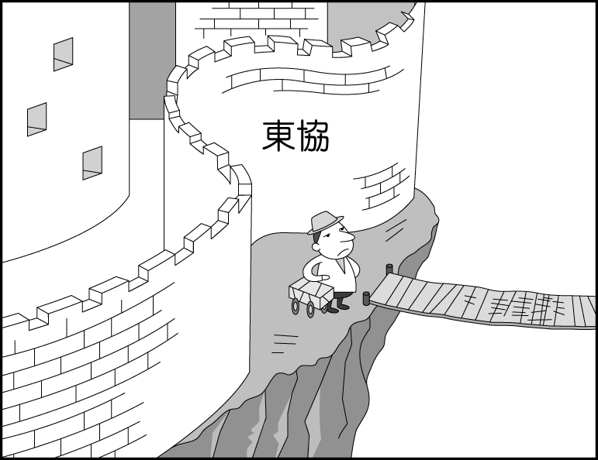
(C)計畫經濟 (D)依賴式經濟。
42.右圖為政經論壇漫畫家針對東協的區域結盟，以幽默詼諧的筆調
，對未來區域經濟發展可能產生之影響所畫的漫畫。不管東協所
建構的是 10＋1、10＋3 或 10＋6 之區域結盟模式，對被摒除在
城牆之外的臺灣而言都是孤立的。該城牆最適宜以下列哪種概
念來表示？ (Ａ)民族差異 (Ｂ)宗教差異 (Ｃ)地緣隔閡
(Ｄ)關稅壁壘。
（三）黃錦樹，馬來西亞華人移民第三代，在其《流淚的樹》一文中如此描述：「十年八年，辛苦樹木長大後，樹身夠粗，表皮的厚度夠了，方可以開割。割樹是細膩的工作，割得太深，傷著了木質部，受傷的樹痊癒後會長出瘤來。割得太淺，沒觸著韌皮部，流出的汁液就會少很多。……汁液晒了太陽就變得黏稠，故而一般工人黎明左右就頂著頭燈進入樹林，一直忙到太陽高掛。乳白色汁液沿著劃出的軌跡向下，經過一塊小鐵片流入杯子裡，大約一小時後，需提著桶子逐杯收集，……。」請問：
43.文中「流淚的樹」指的是馬來西亞在殖民地時期，殖民者為滿足母國需求而種植的熱帶栽培作物。請問該種作
物應為下列何者？ (Ａ)荳蔻 (Ｂ)橡膠 (Ｃ)油棕 (Ｄ)咖啡。
44.此種的經濟活動對東南亞地區造成哪些影響？(甲)不對等貿易關係，使國內財富難以累積；(乙)排擠糧食作物
生產，需大量進口糧食；(丙)高度依賴國際市場，易受國際市場價格波動影響；(丁)大規模開發過程對生態環
境造成嚴重破壞 (Ａ)(甲)(乙)(丙) (Ｂ)(乙)(丙)(丁) (Ｃ)(甲)(乙)(丁) (Ｄ)(甲)(丙)(丁)。
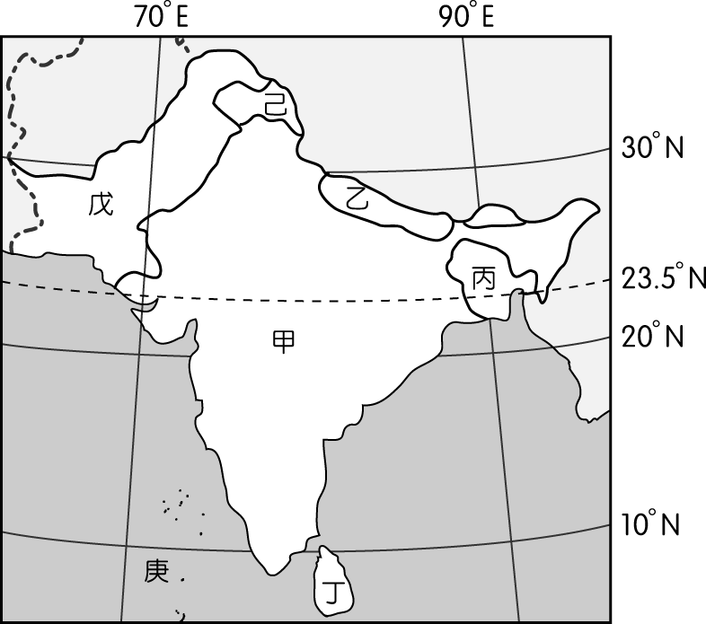
（四）右圖為南亞各國政區圖。請問：
45.若全球溫室效應現象並未獲得控制與改善，則圖中哪一國有可能
最先面臨國土消失的窘境？ (Ａ)甲 (Ｂ)丁 (Ｃ)庚 (Ｄ)戊。46.印巴衝突事件中，是為了爭奪圖中哪一地區而引發戰爭？ (Ａ)乙
(Ｂ)己 (Ｃ)戊 (Ｄ)庚。
47.印度半島平均年降水量可達 1,134 mm，但各地仍有顯著差異。此
種現象與下列哪些因素密切相關？(甲)地形；(乙)氣團；(丙)風向
(丁)洋流；(戊)緯度 (Ａ)(甲)(丙) (Ｂ)(乙)(丁) (Ｃ)(丙)(戊)
(Ｄ)(甲)(乙)。
48.印度夏季季風從海上帶來大量水氣，進入大陸後形成降水，為當
地帶來長達 5 個月的雨季。根據上文敘述，該地區由夏季季風所
造成的降水類型，主要為下列何者？
(Ａ) 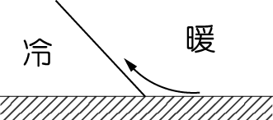 (Ｂ) 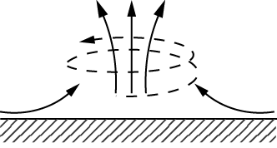 (Ｃ) 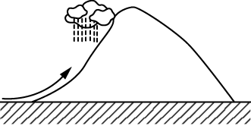 (Ｄ) 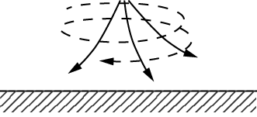
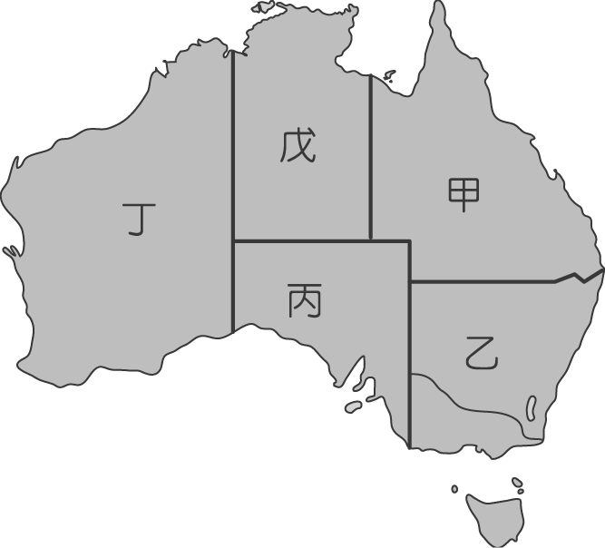
（五）2011 年 1 月，澳洲昆士蘭地區遭逢 120 年來最大水患，大水形成 8 公尺高的水牆，一路往澳洲內陸衝，出現罕見的「內陸海嘯」，造成數萬戶民宅淹沒水中，數十人死亡。右圖為澳洲分區圖，請問：
49.依各地降水特性判斷，文中所描述的地區最可能位於圖中何處？ (Ａ)甲
(Ｂ)乙 (Ｃ)丙 (Ｄ)丁。
50.造成該地發生如此嚴重洪患的主要原因與哪一風帶關係最為密切？
(Ａ)東北信風帶 (Ｂ)副熱帶高壓帶 (Ｃ)東南信風帶 (Ｄ)西風帶。

【第5頁，共6頁】
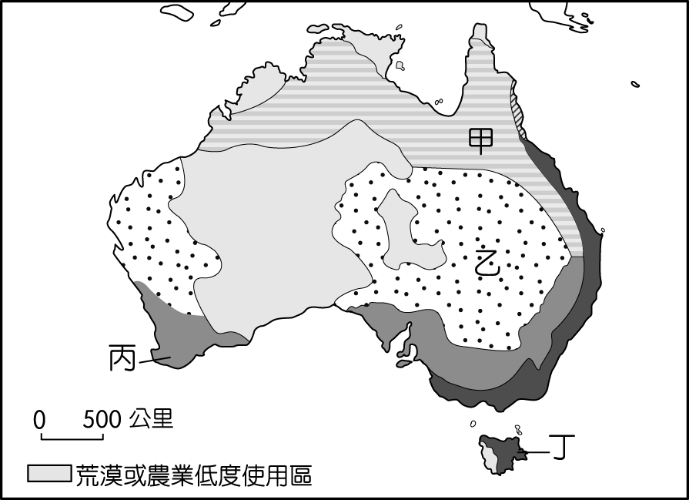
（六）右圖為澳洲農牧業分布圖，請問：
51.下列關於澳洲農牧業發展的條件描述，哪些正確？(甲)各產業分
布深受地形影響；(乙)冷凍技術的發明，促使肉乳產業的發展；
(丙)原住民的傳統知識大幅提升農產附加價值；(丁)農產供應與
北半球生產季節具互補性 (Ａ)(甲)(丙) (Ｂ)(甲)(丁)
(Ｃ)(乙)(丙) (Ｄ)(乙)(丁)。
52.右圖為澳洲的農牧業分布圖，圖中哪一種農業類型的經營
集約程度最高？ (A)甲 (B)乙 (C)戊 (D)己。

53.下列哪種農業經營模式最能說明圖中丙農業類型的特徵？
(A) 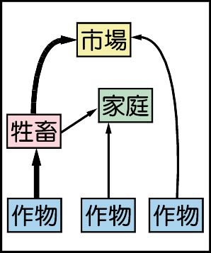 (B)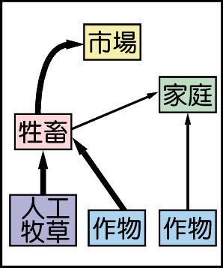 (C)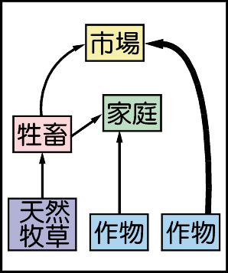 (D)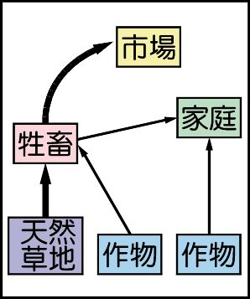
54.承上題，下列 4 名學生對此種農業經營型態的分析，何者「有誤」？ (Ａ)甲生：透過輪種可保持土地肥沃度
(Ｂ)乙生：因產品種類多元，市場競爭上較不具應變彈性(Ｃ)丙生：農牧結合，可提高土地使用率 (Ｄ)丁生：
兩者忙碌時節不同，人力可充分利用 。
55.澳洲有「騎在羊背上的國家」之稱，牧羊業主要分布在中部低地，因氣候乾燥，牧民鑿自流井以解決缺水問
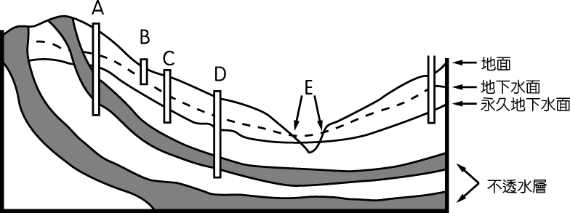
題。下圖中哪一口井為自流井？ (Ａ) A (Ｂ) B (Ｃ) C (Ｄ) D。

解答:
1-10.CBABBCDCCA
11-20.DDCABDBCDD
21-30.CABDBACADC
31-40.CADCBBADCA
41-50.BDBDCBACAC
51-55.DDABD

【第6頁，共6頁】

